OLYMPIÁDA DĚTÍ A MLÁDEŽE V PRAZE 2026
NOMINACE

Datum konání: 22. – 24. 6. 2026
Organizátor: Pražský badmintonový svaz, z.s. pod záštitou Českého badmintonového svazu
Místo konání: BB Arena Štěrboholy, U Školy 430, Praha 10
Trenéři: Roman Janoštík
Radek Votava
Nominace: chlapci: Martin Štika, Šimon Kalčík
Dívky: Elen Perníková, Šárka Dvořáková
Náhradníci: Jaroslav Rothbauer, Erik Dvořák, Michaela Jersonová, Běta Hrdličková

AKREDITACE

K úspěšné akreditaci je třeba odevzdat všechny údaje do 12.4.2026 a to včetně
náhradníků
- Vyplněnou akreditační tabulku
- Fotografii - Maximální datová velikost je 3 MB, doporučený rozměr 372x453 pixelů => typu pasová

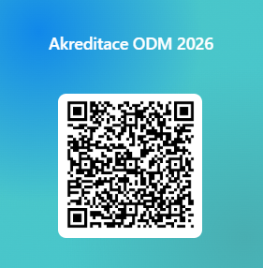
Akreditační tabulka: Akreditace ODM 2026 – Vyplnit formulář

RE
OBLEČENÍ
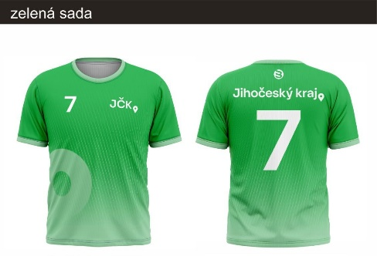
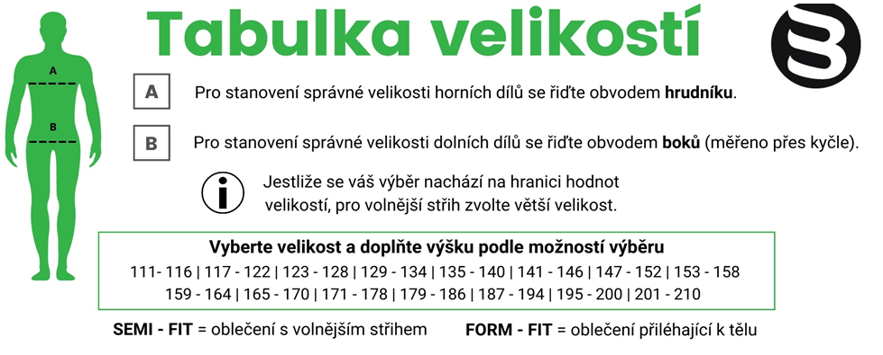
DITACE

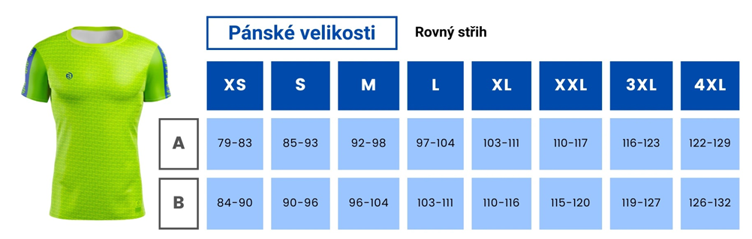

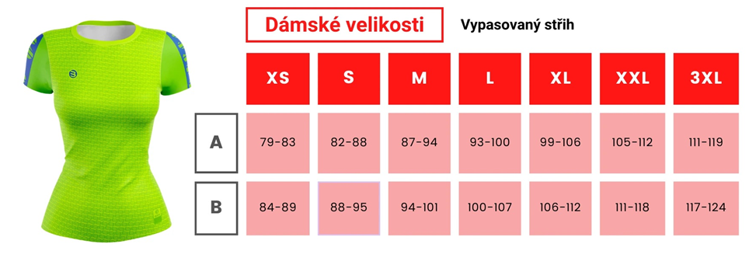

Oblečení je možné si osobně vyzkoušet od 16.3.2026 na Krajském úřadě v Českých Budějovicích budova KÚ II, České Budějovice, ulice B. Němcové 49/3, 3. patro, č. dveří 429). Je možné přijít každý pracovní den v úřední hodiny nebo po individuální domluvě.
Osobní návštěvu na zkoušení vám doporučuji předem domluvit s panem Lukášem Noskem e-mailem nosek@kraj-jihocesky.cz nebo na tel. 386 720 889, 606 536 609. Můžete chodit po skupinách nebo samostatně.
Oficiální oblečení = povinnost mít na všech ceremoniálech
1 ks pokrývka hlavy s potiskem loga JČK (kšiltovka pro chlapce, klobouček pro dívky)
2 ks triko s krátkým rukávem s potiskem loga JČK
1 ks lehká mikina s potiskem loga JČK
1 ks dlouhé sportovní kalhoty
1 ks kraťasy pro chlapce nebo sportovní sukně pro dívky s vnitřní podšívkou
1 pár pantofle gumové = nejsou povinné na ceremoniály
Oblečení na turnaj:
2 ks krajských dresů = dodá stejný dodavatel jako oficiální oblečení
Černé šortky = vlastní (bez reklam, povoleno je pouze logo výrobce)

DOPRAVA A UBYTOVÁNÍ

Odjezd: neděle 21.6.2026 cca 10:00 vlakem = vlakové nádraží České Budějovice
Místo a přesný čas, kde se sejdete s trenéry budou upřesněny.
Je povinnost společné dopravy – výjimky nejsou možné.

Příjezd: pátek 26.6.2026, čas bude upřesněn. Všichni se opět vrací společně s celou výpravou bez výjimek.

Doprava v Praze: MHD = zdarma na základě akreditace.

Ubytování: bude upřesněno na základě všech konečných nominací

STRAVOVÁNÍ

- Strava bude odpovídat potřebám mladých sportovců, s důrazem na vyváženost, pestrost a kvalitní suroviny.
- Polopenze na všech ubytovacích zařízeních.
- Obědy na sportovištích nebo v jejich docházkové vzdálenosti, v jídelnách ZŠ a SŠ.
- Časy výdeje jídel přizpůsobeny časům sportovních soutěží a možnostem jednotlivých zařízení.
- Možnost stravování na Výstavišti i pro sportovce, kteří daný den nesoutěží.

Jídelníček:

1. den
Večeře 300 g zapečené těstoviny s uzeným masem nebo šunkou (80g), kyselá okurka, (1,3,7)
Tvarohový dezert/šlehaný tvaroh s ovocem (7)
2. den
Snídaně Pečivo 2ks, 40g šunka, 40g plátkový sýr, 20g máslo, krájené ovoce/zelenina, bílý jogurt, 20g müsli, mléko, čaj (1,7)
Oběd Polévka zeleninová s jáhly 0,3l
240 g pečené kuře, brambory, salát (1,7)
1ks ovoce nebo ovocné pyré („kapsička“)
Večeře 300g Vepřové (100g masa) rizoto se zeleninou a sýrem 20g, okurka (7)
Puding s ovocem (7)
3. den
Snídaně Pečivo 2ks, 80g plátkový sýr, 20g máslo, džem, krájené ovoce/zelenina, bílý jogurt, 20g müsli, mléko, čaj (1,7)
Oběd Polévka kuřecí vývar se sýrovými nočky 0,3l (1,3,7)
300g Boloňské špagety s hovězím masem 100g a sýrem 20g (1,3,7)
1ks ovocné pyré („kapsička“)
Večeře 300g Zapečené brambory s krůtím masem (100g masa) červené řepa (3,7)
Mléčná rýže (7)
4. den
Snídaně Pečivo 2ks, 50g sýr Lučina, 1 ks vejce, 20g máslo, med, krájené ovoce/zelenina, bílý jogurt, 20g müsli, mléko, čaj (1,7)
Oběd Polévka hrášková 0,3l (1,7)
300g Kuskus se zeleninou a kuřecím masem 100g a sýrem 20g (1,3,7)
1ks ovoce
Večeře 120g masové koule (hovězí maso) v rajské omáčce, těstoviny (1,3,7)
Termix, ovoce (7)
5. den
Snídaně Pečivo 2ks, vajíčková pomazánka, 20g máslo, krájené ovoce/zelenina, bílý jogurt, 20g müsli, mléko, čaj (1,7)
Oběd Polévka zeleninová s vejcem 0,3l (1,3)
120 g Kuřecí čína se zeleninou, rýže (6)
1ks ovocné pyré („kapsička“)

Večeře 120g Hovězí plátek přírodní, těstoviny (1,3,)
Tvarohový dezert/šlehaný tvaroh s ovocem (7)
6. den
Snídaně Pečivo 2ks, 40g šunka, 40g plátkový sýr, 20g máslo, krájené ovoce/zelenina, bílý jogurt, 20g müsli, mléko, čaj (1,7)
Balíček 120g kuřecí řízek, 2ks chléb, ovoce, ovocná müsli tyčinka, voda (1,3)

Pitný režim = podpora udržitelnosti
- Každý účastník ODM 2026 obdrží svou láhev na pití v akreditačním balíčku
- Láhev je vyrobena z BIO materiálů a splňuje veškeré certifikace
- Konkrétně tento model byl využíván i na letošní TOUR DE FRANCE

CEREMONIÁLY

ZAHAJOVACÍ: 21.6.2026, Fotbalový stadion Eden
- 12:00 - 14:00 Příjezd výprav na ubytování
- 15:00 - 16:00 Obědo - večeře
- 16:00 - 16:30 Přejezd Eden (MHD)
- 16:30 - 18:00 Fun zóna (aktivity, autogramiády vlajkonošů, DJ…)
- 18:00 - 18:30 warm - up pro veřejnost a paralelně seřazení výprav uvnitř stadionu (celá výprava)
- 18:30 - 20:30 Slavnostní zahájení
- 21:00 - 21:45 Přejezd na ubytování (MHD)

EDEN = Špičkový fotbalový stadion, až 10 000 míst k prodeji
Velkolepé zahájení, včasný prodej vstupenek, sektory krajům
Spuštění prodeje vstupenek pro diváky koncem února

MEDAILOVÉ CEREMONIÁLY:
- Areál Výstaviště Praha
- Unikátní Křižíkova fontána, s hledištěm a velkým pódiem
- Program i přes den, v okolních pavilonech bude 6 sportů ODM

ZÁVĚREČNÝ: 25.6.2026 Výstaviště Praha = navazuje na 5. medailový ceremoniál

Kontakty na trenéry: Roman Janoštík 737 201 861
Radek Votava 724 320 839

Další informace ať už nové nebo upřesňující pošleme obratem po zveřejnění
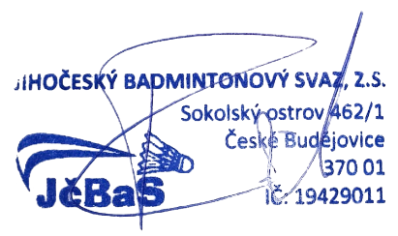

Radomír Liebl
Předseda JčBaS

